刘晓松：长远眼光成就双重成功-人.财.榜
京华时报2008-09-01

刘晓松
A8音乐集团公司主席兼首席执行官
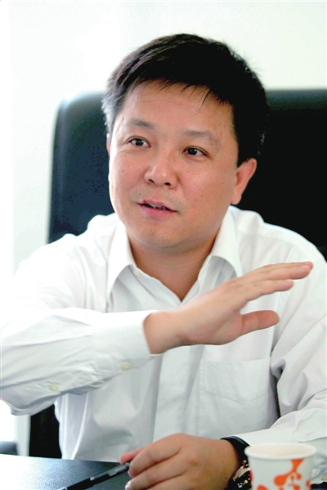
■上榜理由
今年6月12日，A8音乐在香港上市，它创造了多项纪录：香港第一只数字音乐概念股；内地第一个以数字音乐概念上市的公司；上市创造的128倍超额认购是H股今年以来新股最高超额认购。
刘晓松是一个成功的创业者，同时也是一个成功的投资者，他投资了包括腾讯在内的多家科技公司，目前还担任深圳市天使投资协会副主席、科技与经济专家委员会委员、中国电子工程学会高级会员、深圳市高新技术协会副会长、中国互联网协会行业自律工作委员会网络版权联盟副主任等多项职务。
■个人简历
1965年出生于贵州省晴隆县1980年就读于湖南大学
1984年就读于电力科学院获得工学硕士
1991年就读于清华大学，攻读博士学位研究生
1994年辍学创业，创办信力德系统有限公司
1999年投资腾讯，成为腾讯早期投资者之一
2000年创办A8音乐集团
长远眼光成就双重成功
第一次见到刘晓松是在2004年，当时他由于投资腾讯成功已在天使投资领域声名鹊起。此时他创办的A8音乐还处在刚刚向无线音乐的转型期。
4年前，在北京亚运村的一家酒店，刘晓松向记者这样描述他的商业蓝图：“中国未来的数字音乐发行肯定会成为行业的主流，虽然现在基于互联网的正版音乐下载很难实现收费和盈利，但是手机和无线互联网的发展，会让这个市场未来成为新的金矿。”
4年后，随着中国移动彩铃业务和手机铃声的发展，刘晓松取得了巨大成功，A8音乐成为了国内数字音乐领军企业。
刘晓松说，对自己创业过程中最满意的性格部分来自于长远眼光。作为投资人，他最关注的，始终是创业者的长远规划、为此的坚持能力以及面对挫折的抗打击能力。刘晓松回忆，他创建信力德的时候遭遇股市熊市，有一年公司的股票软件业务一分钱收入都没有。在这种情况下超过5成的老板会关闭公司，但刘晓松没有这么做。“我对员工说，公司今年一分钱收入没有，但明年肯定会赚钱，今年没有奖金，我先自掏腰包把奖金发了。”刘晓松的举动鼓舞了员工，第二年企业经营扩展到金融软件市场，还把前一年亏掉的钱都赚了回来。
投资腾讯的经历说明了刘晓松对长远的判断。那时腾讯的资金非常紧张，公司只有几十个人。“一个小例子奠定了我投资腾讯的决心，尽管公司小，但腾讯在服务器后台，对每个QQ用户都有明确的记录和分析，包括用户在网上的使用习惯、年龄层次、消费水平等。”刘晓松认为这样的公司有长远的发展规划，值得投资。
刘晓松认为，创业一定要着眼长远，并为了这一目标持续地坚持努力。“(老板)要在公司艰苦的时候是最苦的人，这样在未来公司赢利的时候才有最大的收获。”

(原文链接) http://epaper.jinghua.cn/html/2008-09/01/content_333673.htm

http://epaper.jinghua.cn/html/2008-09/01/content_333674.htm

